**Méthodologie du modèle IA**

**de conseils à l'attribution de crédits**

**« Home Credit AI advice** **»**

**SOMMMAIRE**

**1. Conception et entraînement du modèle 2**

**1.1. Problématique 2**

**1.2. Traitement des données 2**

**1.3. Preprocessing 3**

**1.4. Modèles testés, optimisation et évaluation 3**

**2. Un modèle adapté aux assurances : fonction coût métier 4**

**3. Interprétation des résultats 5**

**3.1. Interprétation globale 5**

**3.2. Interprétation locale 5**

**3. Limites et perspectives 6**

**Annexe : features d'entrée de l'algorithme 7**

**1. Conception et entraînement du modèle**

**1.1. Problématique**

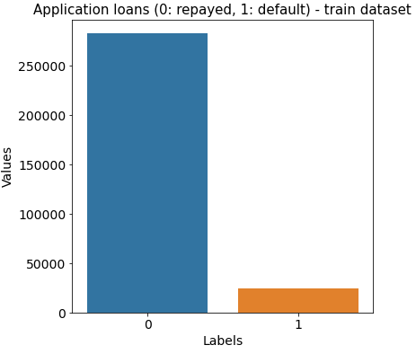

La problématique posée est de définir si le client va rembourser son prêt ou faire défaut à partir des données de précédents clients. C'est un problème supervisé de classification binaire. Les données sont fortement disproportionnées avec plus de 280000 clients ayant remboursé leur prêt et un peu moins de 25000 ayant fait défaut.

**1.2. Traitement des données**

La base de données de Home Credit comporte initialement plus de 300 000 clients et leur données personnelles récoltées lors de leur demande de prêt, leur historique de remboursement, l'historique de leur précédents crédits à Home Credit et dans d'autres établissement bancaires. Ces données sont réparties sur 7 datasets, plus 1 fichier de description des variables. Les datasets sont liés par les identifiants clients ou les identifiants des demandes de prêts antérieures. L'ensemble des datasets comporte 206 variables. Dans un premier temps, l'analyse exploratoire a permis de déterminer les variables ayant un impact significatif sur la proportion de clients remboursant ou non leur prêt. Les variables catégorielles ayant un impact ont été transformées :

- soit en variables ordinales avec une valeur plus forte lorsque le risque de défaut est plus grand,

- soit en score allant de 0 à 10 proportionnel au pourcentage de clients ayant fait défaut, un score élevé indiquant un risque de défaut plus grand,

- soit laissée sous forme de variable catégorielle pour les variables du fichier "application" qui seront ensuite transformées avec un One Hot Encoder.

La transformation en variables ordinales/numériques à ce stade est surtout nécessaire pour l'agrégation des datasets (i.e. un client peut avoir plusieurs prêts antérieurs à agréger en une seule ligne). Les datasets sont donc agrégés pour obtenir un seul fichier avec une ligne par client, tout en ajoutant des variables par feature engineering. Les colonnes créées sont de type minimum, maximum, moyenne, somme ou écart-type des variables de base.

Les valeurs manquantes sont gérées par suppression des variables avec un taux de remplissage inférieur à 80%, excepté la variable EXT_SOURCE_3. Cette variable conservée malgré un taux de remplissage proche de 50% car elle ressort comme une variable importante quelque soit le type de modèle utilisé. Les valeurs manquantes de la variable OCCUPATION_TYPE (profession) sont remplacées par 'Unknown'. Puis les lignes ayant encore des valeurs manquantes sont supprimées. Cela suppose que les variables conservées sont toutes nécessaires pour la modélisation (pas d'imputation ou de remplacement des NaN).

Une étude approfondie de la corrélation entre les variables (matrices de Spearman) mène à supprimer de nombreuses variables trop corrélées entre elles (supprimées si coefficient de corrélation supérieur ou égal à 0,6).

A ce stade, le dataset comporte 129 variables + l'identifiant client + la target.

**1.3. Preprocessing**

Les variables catégorielles restantes sont transformées avec un One Hot Encoder, les variables numériques sont centrées/réduites avec un Standard Scaler. Le dataset comporte alors 229 variables.

Les données sont séparées en train (80%) et test (20%).

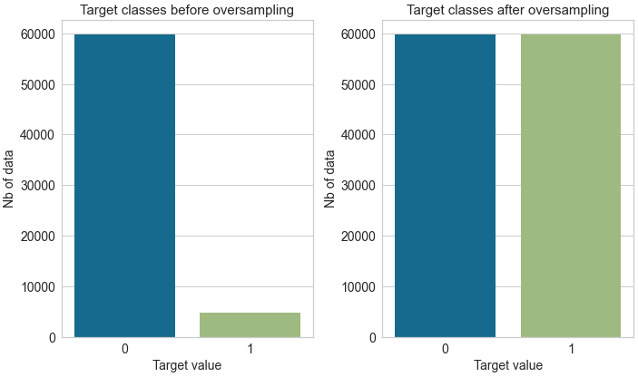

Le train set est alors rééquilibré avec SMOTE par oversampling. On préfère cette méthode à l'undersampling ou une combinaison undersampling/oversampling car notre traitement des valeurs manquantes a considérablement réduit le dataset de base. On obtient un train set d'environ 119000 lignes et un test set d'environ 16000 lignes après preprocessing (Fig. 1).

*Figure 1. Répartition des target avant et après oversampling.*

**1.4. Modèles testés, optimisation et évaluation**

Plusieurs types de modèles ont été testés : des modèles linéaires (régressions logistiques, SVC linéaire) et ensemblistes (Random Forest, LightGBM). Les réseaux de neurones ont été écartés en raison de leur manque d'explicabilité : les résultats de l'algorithme d'aide à la décision doivent pouvoir être justifiés de façon compréhensible pour les assureurs et les clients.

Plusieurs metrics sont calculés pour l'évaluation : accuracy, balanced accuracy, précision, rappel, F-mesure, spécificité, ROC AUC. La mesure privilégiée dans un premier temps pour classer les modèles est l'aire sous la courbe ROC (ROC AUC).

Un premier run avec les paramètres de base donne un premier aperçu des performances des modèles. Ceux-ci sont entraînés sur le train set, testés sur le test set. Les modèles linéaires donnent des résultats significativement meilleurs que les modèles ensemblistes (AUC sur le test set d'environ 0.68 contre environ 0.50).

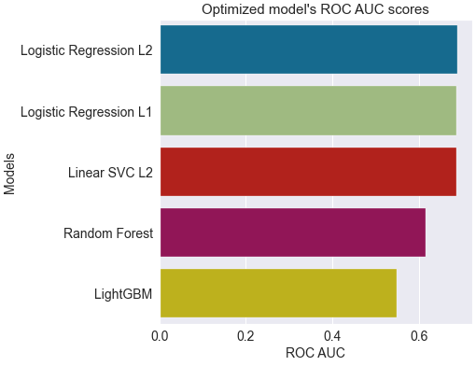 On cherche ensuite à optimiser les hyperparamètres et à tester la fiabilité des résultats avec des cross-validations. Pour la régression logistique, le solver saga ne converge jamais, et sag a des difficultés à converger. Ceci réduit les possibilités aux régularisations L1 ou L2 (elastic net impossible) et aux autres solvers (Newton-cg, LBFGS, Liblinear). Les meilleurs résultats sont obtenus avec une régularisation L2, le solver newton-cg et une valeur de C = 100 (AUC sur test set = 0,687). A la cross-validation, les scores sur les sets de train et validation se recoupent et sont aux alentours de 0,8.

Les autres modèles ont des résultats inférieurs, y compris les modèles ensemblistes après réglage fin des hyperparamètres (Fig. 2).

*Figure 2. ROC AUC des modèles testés*

*a*

**2. Un modèle adapté aux assurances : fonction coût métier**

Afin d'avoir un modèle sur-mesure adapté à la problématique métier, on implémente une fonction coût personnalisée. Cette fonction est utilisée sur la régression logistique pour recalculer les meilleurs hyperparamètres.

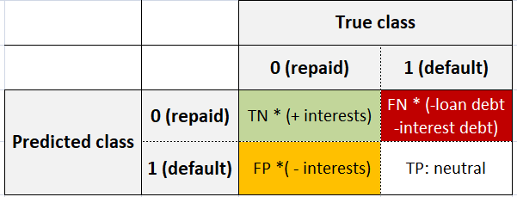

Le but est de calculer les gains ou pertes engendrés pour chaque possibilité de la matrice de confusion (vrai négatif (TN), faux négatif (FN), vrai positif (TP), faux positif (FN)) que l'on multiplie par le nombre de clients de chaque catégorie (Fig. 3).

*Figure 3. Matrice de confusion et construction de la fonction coût métier*

*a*

Il y a donc 4 possibilités :

- TN (vrai négatif) : prêt correctement prédit comme remboursé, gain = montant des intérêts du prêt

- FP (faux positif) : prêt prédit comme défaut, mais aurait été en réalité remboursé, perte = montant des intérêts du prêt

- FN (faux négatif) : prêt prédit comme remboursé, en réalité le client fait défaut, perte = partie du prêt non remboursé + partie des intérêts non remboursés

- TP (vrai positif) : prêt prédit comme défaut, le client aurait effectivement fait défaut en réalité, ni gain ni perte car dans ce cas le prêt n'est pas accordé.

A partir des informations du dataset, on peut calculer que les clients faisant défaut sont en moyenne endettés de 38,6% de leur crédit, le crédit moyen est de 602648 $ et le taux d'intérêt moyen est de 4,81%. On obtient :

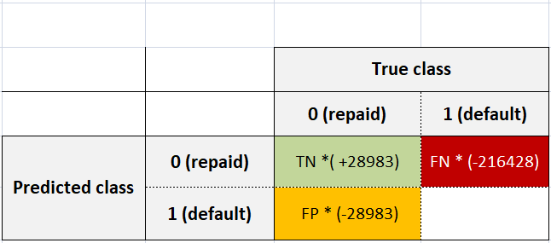

-

-

-

Ces valeurs sont utilisées comme

coefficients (Fig. 4).

*Figure 4. Matrice de confusion et coefficients appliqués*

*a*

On cherchera donc à maximiser :

$$Score function=\arg{max⁡(TN*28983-FP*28983-FN*225751)}$$

Avec TN, FP et FN le nombre de clients true negative, false positive et false negative respectivement.

**Avec cette fonction, le nouveau meilleur modèle sélectionné est une régression logistique L2 avec solver LBFGS et C = 21.544.**

**3. Interprétabilité des résultats**

**3.1. Interprétation globale**

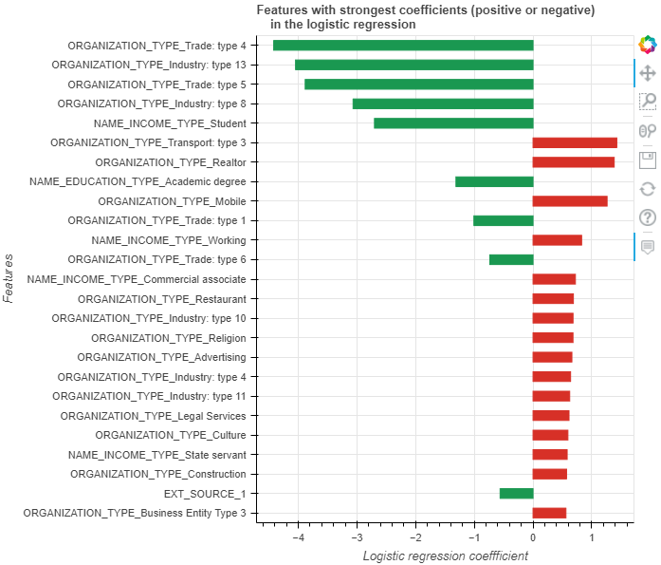Pour mieux comprendre les résultats du modèle, on peut regarder les coefficients de la régression logistique appliqués à chaque variable (Fig. 5). Les coefficients les plus forts sont majoritairement appliqués aux différentes classes de ORGANIZATION_TYPE (type d'organisation pour laquelle le client travaille). Les sources externes, le type de travail et d'éducation (EXT_SOURCE_*, OCCUPATION_TYPE, NAME_EDUCATION_TYPE) ressortent également dans le haut du tableau. Les variables de bases relatives au crédit (montant, annuité, taux de paiement), ont également des coefficients importants. Enfin, le document 3 de l'application semble une feature importante pour déterminer si le client fera défaut ou non.

*Figure 5. Top 25 des features avec les coefficients de régression logistique les plus importants*

*a*

**3.2. Interprétation locale**

L'utilisation de la librairie shap permet de tester l'importance locale des features, c'est-à-dire pour un client en particulier. Shap fonctionne en enlevant une feature à la fois et en regardant l'impact sur la prédiction. Par exemple, pour le client ci-dessous (Fig. 6), les features les plus importantes sont les sources externes. Les sources 1 et 2 sont favorables au remboursement, alors que la source 2 tend à montrer un risque de défaut. Les autres features importantes et favorables au remboursement sont le montant du crédit, le type d'éducation, le type d'organisation. En revanche le taux de remboursement et certaines variables relatives à un ou plusieurs crédits précédents vont plutôt dans le sens d'un risque de défaut. Ces données permettent de mieux comprendre la prédiction de l'algorithme pour un client en particulier et d'orienter la recherche dans les données personnelles du client.

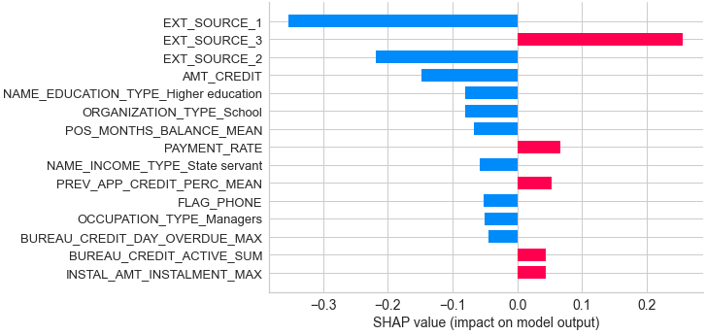

*Figure 6. Top 15 des features les plus importantes pour un client*

*a*

**3. Limites et perspectives**

La principale limite actuelle du modèle est qu'il ne comporte pas de traitement spécifique des valeurs manquantes. Les variables d'entrée (cf. Annexe) sont donc toutes indispensables à son bon fonctionnement.

Le feature engineering a été effectué un peu à l'aveugle, sans connaissances réelles du secteur banquaire. Les nouvelles variables créées restent des transformations basiques des variables de base (moyenne, minimum, maximum, écart-type et quelques taux).

La sélection des variables corrélées est ici basée sur le coefficient de corrélation de Spearman, mais une meilleure expertise métier permettrait d'effectuer un tri plus cohérent, notamment en sélectionnant les variables non corrélées qui ont le plus de sens pour les assureurs.

Enfin, le modèle comporte 129 features en entrée, 229 une fois les variables catégorielles transformées, et un certain nombre de ces features ne semblent au final que faiblement importantes dans la régression logistique. Une réduction du nombre de features nécessaires pourrait améliorer le temps de clacul de l'algorithme.

Les axes d'amélioration sont donc :

> La mise en place d'une étape de traitement des valeurs manquantes, adaptée aux gros datasets, avec une étude du biais introduit dans les données par une telle méthode (un ré-échantillonage post-traitement pour conserver les distributions du dataset de base pourrait être nécessaire).

> Un échange avec les experts métier permettrait :

- d'effectuer un feature engineering plus pertinent, par exemple avec le calcul d'indicateurs spécifiques au monde des assurances,

- de mieux sélectionner les variables corrélées à enlever ou conserver en fonction des connaissances métier,

- réduire le nombre de variables pour optimiser le temps de calcul en sélectionnant celles qui ont de faibles coefficients dans la régression logistique et un faible intérêt du point de vue métier.

**ANNEXE : Données clients nécessaires à l'algorithme**

|  |  |  |
| --- | --- | --- |
| **Fichiers d'entrée** | **Variables** | **Variables après feature engineering** |
| **Application** | CNT_CHILDREN | CNT_CHILDREN |
| AMT_INCOME_TOTAL | AMT_INCOME_TOTAL |
| AMT_CREDIT | AMT_CREDIT |
| AMT_ANNUITY | AMT_ANNUITY |
| REGION_POPULATION_RELATIVE | REGION_POPULATION_RELATIVE |
| DAYS_BIRTH | DAYS_BIRTH |
| DAYS_EMPLOYED | DAYS_EMPLOYED |
| DAYS_REGISTRATION | DAYS_REGISTRATION |
| DAYS_ID_PUBLISH | DAYS_ID_PUBLISH |
| REGION_RATING_CLIENT | REGION_RATING_CLIENT |
| REGION_RATING_CLIENT_W_CITY | REGION_RATING_CLIENT_W_CITY |
| HOUR_APPR_PROCESS_START | HOUR_APPR_PROCESS_START |
| REG_REGION_NOT_LIVE_REGION | REG_REGION_NOT_LIVE_REGION |
| REG_REGION_NOT_WORK_REGION | REG_REGION_NOT_WORK_REGION |
| LIVE_REGION_NOT_WORK_REGION | LIVE_REGION_NOT_WORK_REGION |
| REG_CITY_NOT_LIVE_CITY | REG_CITY_NOT_LIVE_CITY |
| REG_CITY_NOT_WORK_CITY | REG_CITY_NOT_WORK_CITY |
| LIVE_CITY_NOT_WORK_CITY | LIVE_CITY_NOT_WORK_CITY |
| EXT_SOURCE_1 | EXT_SOURCE_1 |
| EXT_SOURCE_2 | EXT_SOURCE_2 |
| EXT_SOURCE_3 | EXT_SOURCE_3 |
| OBS_30_CNT_SOCIAL_CIRCLE | OBS_30_CNT_SOCIAL_CIRCLE |
| DEF_30_CNT_SOCIAL_CIRCLE | DEF_30_CNT_SOCIAL_CIRCLE |
| OBS_60_CNT_SOCIAL_CIRCLE | OBS_60_CNT_SOCIAL_CIRCLE |
| DEF_60_CNT_SOCIAL_CIRCLE | DEF_60_CNT_SOCIAL_CIRCLE |
| DAYS_LAST_PHONE_CHANGE | DAYS_LAST_PHONE_CHANGE |
| AMT_REQ_CREDIT_BUREAU_HOUR | AMT_REQ_CREDIT_BUREAU_HOUR |
| AMT_REQ_CREDIT_BUREAU_DAY | AMT_REQ_CREDIT_BUREAU_DAY |
| AMT_REQ_CREDIT_BUREAU_WEEK | AMT_REQ_CREDIT_BUREAU_WEEK |
| AMT_REQ_CREDIT_BUREAU_MON | AMT_REQ_CREDIT_BUREAU_MON |
| AMT_REQ_CREDIT_BUREAU_QRT | AMT_REQ_CREDIT_BUREAU_QRT |
| AMT_REQ_CREDIT_BUREAU_YEAR | AMT_REQ_CREDIT_BUREAU_YEAR |
| NAME_CONTRACT_TYPE | NAME_CONTRACT_TYPE |
| CODE_GENDER | CODE_GENDER |
| FLAG_OWN_CAR | FLAG_OWN_CAR |
| FLAG_OWN_REALTY | FLAG_OWN_REALTY |
| NAME_INCOME_TYPE | NAME_INCOME_TYPE |
| NAME_EDUCATION_TYPE | NAME_EDUCATION_TYPE |
| NAME_FAMILY_STATUS | NAME_FAMILY_STATUS |
| NAME_HOUSING_TYPE | NAME_HOUSING_TYPE |
| OCCUPATION_TYPE | OCCUPATION_TYPE |
| WEEKDAY_APPR_PROCESS_START | WEEKDAY_APPR_PROCESS_START |
| ORGANIZATION_TYPE | ORGANIZATION_TYPE |
| FLAG_MOBIL | FLAG_MOBIL |
| FLAG_EMP_PHONE | FLAG_EMP_PHONE |
| FLAG_WORK_PHONE | FLAG_WORK_PHONE |
| FLAG_CONT_MOBILE | FLAG_CONT_MOBILE |
| FLAG_PHONE | FLAG_PHONE |
| FLAG_EMAIL | FLAG_EMAIL |
| FLAG_DOCUMENT_2 | FLAG_DOCUMENT_2 |
| FLAG_DOCUMENT_3 | FLAG_DOCUMENT_3 |
| FLAG_DOCUMENT_4 | FLAG_DOCUMENT_4 |
| FLAG_DOCUMENT_5 | FLAG_DOCUMENT_5 |
| FLAG_DOCUMENT_6 | FLAG_DOCUMENT_6 |
| FLAG_DOCUMENT_7 | FLAG_DOCUMENT_7 |
| FLAG_DOCUMENT_8 | FLAG_DOCUMENT_8 |
| FLAG_DOCUMENT_9 | FLAG_DOCUMENT_9 |
| FLAG_DOCUMENT_10 | FLAG_DOCUMENT_10 |
| FLAG_DOCUMENT_11 | FLAG_DOCUMENT_11 |
| FLAG_DOCUMENT_12 | FLAG_DOCUMENT_12 |
| FLAG_DOCUMENT_13 | FLAG_DOCUMENT_13 |
| FLAG_DOCUMENT_14 | FLAG_DOCUMENT_14 |
| FLAG_DOCUMENT_15 | FLAG_DOCUMENT_15 |
| FLAG_DOCUMENT_16 | FLAG_DOCUMENT_16 |
| FLAG_DOCUMENT_17 | FLAG_DOCUMENT_17 |
| FLAG_DOCUMENT_18 | FLAG_DOCUMENT_18 |
| FLAG_DOCUMENT_19 | FLAG_DOCUMENT_19 |
| FLAG_DOCUMENT_20 | FLAG_DOCUMENT_20 |
| FLAG_DOCUMENT_21 | FLAG_DOCUMENT_21 |
| DAYS_EMPLOYED/DAYS_BIRTH = | DAYS_EMPLOYED_PERC |
| AMT_INCOME_TOTAL/AMT_INCOME_CREDIT = | INCOME_CREDIT_PERC |
| AMT_INCOME_TOTAL/CNT_FAM_MEMBERS = | INCOME_PER_PERSON |
| AMT_ANNUITY/AMT_INCOME_TOTAL = | ANNUITY_INCOME_PERC |
| AMT_ANNUITY/AMT_CREDIT = | PAYMENT_RATE |
| **Bureau** | DAYS_CREDIT | BUREAU_DAYS_CREDIT_MIN |
| BUREAU_DAYS_CREDIT_MAX |
| BUREAU_DAYS_CREDIT_MEAN |
| DAYS_CREDIT_ENDDATE | BUREAU_DAYS_CREDIT_ENDDATE_MAX |
| BUREAU_DAYS_CREDIT_ENDDATE_MEAN |
| CREDIT_DAY_OVERDUE | BUREAU_CREDIT_DAY_OVERDUE_MAX |
| AMT_CREDIT_SUM | BUREAU_AMT_CREDIT_SUM_MAX |
| AMT_CREDIT_SUM_DEBT | BUREAU_AMT_CREDIT_SUM_DEBT_MEAN |
| AMT_CREDIT_SUM_OVERDUE | BUREAU_AMT_CREDIT_SUM_OVERDUE_MEAN |
| AMT_CREDIT_SUM_LIMIT | BUREAU_AMT_CREDIT_SUM_LIMIT_SUM |
| CNT_CREDIT_PROLONG | BUREAU_CNT_CREDIT_PROLONG_SUM |
| CREDIT_ACTIVE | BUREAU_CREDIT_ACTIVE_MEAN |
| BUREAU_CREDIT_ACTIVE_SUM |
| CREDIT_CURRENCY | BUREAU_CREDIT_CURRENCY_MEAN |
| CREDIT_TYPE | BUREAU_CREDIT_TYPE_MEAN |
| BUREAU_CREDIT_TYPE_MAX |
| **Bureau balance** | MONTHS_BALANCE | BUREAU_MONTHS_BALANCE_SIZE_SUM |
| **Installments** | DAYS_INSTALLMENT-DAYS_ENTRY_PAYMENT  If < 0 🡪 0  Mean, max and sum for all installments | INSTAL_DBD_MAX |
| INSTAL_DBD_MEAN |
| INSTAL_DBD_SUM |
| AMT_INSTALMENT | INSTAL_AMT_INSTALMENT_MAX |
| AMT_PAYMENT | INSTAL_AMT_PAYMENT_MIN |
| DAYS_ENTRY_PAYMENT | INSTAL_DAYS_ENTRY_PAYMENT_MAX |
| (AMT_PAYMENT/AMT_INSTALLMENT)MAX = | INSTAL_PAYMENT_PERC_MAX |
| (AMT_INSTALLMENT-AMT_PAYMENT)MEAN = | INSTAL_PAYMENT_DIFF_MEAN |
| **Previous application** | AMT_ANNUITY | PREV_AMT_ANNUITY_MIN |
| PREV_AMT_ANNUITY_MAX |
| PREV_AMT_ANNUITY_MEAN |
| AMT_APPLICATION | PREV_AMT_APPLICATION_MIN |
| AMT_CREDIT | PREV_AMT_CREDIT_MIN |
| AMT_DOWN_PAYMENT | PREV_AMT_DOWN_PAYMENT_MIN |
| PREV_AMT_DOWN_PAYMENT_MEAN |
| AMT_GOODS_PRICE | PREV_AMT_GOODS_PRICE_MIN |
| HOUR_APPR_PROCESS_START | PREV_HOUR_APPR_PROCESS_START_MIN |
| PREV_HOUR_APPR_PROCESS_START_MAX |
| PREV_HOUR_APPR_PROCESS_START_MEAN |
| DAYS_DECISION | PREV_DAYS_DECISION_MIN |
| PREV_DAYS_DECISION_MAX |
| CNT_PAYMENT | PREV_CNT_PAYMENT_MEAN |
| FLAG_LAST_APPL_PER_CONTRACT | PREV_FLAG_LAST_APPL_PER_CONTRACT_MEAN |
| NAME_CASH_LOAN_PURPOSE | PREV_NAME_CASH_LOAN_PURPOSE_MEAN |
| NAME_CONTRACT_STATUS | PREV_NAME_CONTRACT_STATUS_MAX |
| CODE_REJECT_REASON | PREV_CODE_REJECT_REASON_MEAN |
| NAME_YIELD_GROUP | PREV_NAME_YIELD_GROUP_MEAN |
| PRODUCT_COMBINATION | PREV_PRODUCT_COMBINATION_MEAN |
| AMT_APPLICATION/AMT_CREDIT  Min, max and mean for all previous app | PREV_APP_CREDIT_PERC_MIN |
| PREV_APP_CREDIT_PERC_MAX |
| PREV_APP_CREDIT_PERC_MEAN |
| **POS CASH** | MONTHS_BALANCE | POS_MONTHS_BALANCE_MAX |
| POS_MONTHS_BALANCE_MEAN |
| SK_DPD | POS_SK_DPD_MAX |
| SK_DPD_DEF | POS_SK_DPD_DEF_MAX |
| NAME_CONTRACT_STATUS | POS_NAME_CONTRACT_STATUS_MIN |
| POS_NAME_CONTRACT_STATUS_MAX |
| **Credit card balance** | No variables from this dataset was used. | |